Pressostato digitale PSD-30
ora disponibile anche con IO-Link

Arese, Giugno 2010.

WIKA offre ora il nuovo pressostato digitale PSD-30 con l’opzione dell’interfaccia bus di campo IO-Link. La connessione punto-punto riduce in modo significativo i costi di parametrizzazione, controllo di processo e manutenzione della macchina.

Con IO-Link, non è più necessario immettere manualmente nei diversi strumenti i parametri dei punti di intervento, di reset e l’unità di misura in quanto questi valori vengono caricati direttamente nello strumento dal sistema di controllo principale, attraverso il cavo standard di collegamento. Si riduce così il tempo necessario per la messa in servizio o il retrofitting. La configurazione da parte dell’operatore è guidata da una flessibile selezione dei parametri e dalla relativa documentazione.

IO-Link dispone di funzionalità diagnostiche, fornendo precise informazioni sullo stato del pressostato. Quindi, eventuali sostituzioni degli strumenti vengono effettuate solo se strettamente necessario, riducendo le fermate per manutenzione.

Questo strumento compatto e flessibile nell’installazione offre infine un semplice menù di navigazione con tre tasti operativi e il display LED con cifre di altezza 9 mm. Di conseguenza il PSD-30 può essere utilizzato senza problemi in tutto il mondo.

Numero caratteri (spazi inclusi): 1.259
Parola chiave: PSD-30 con IO-Link

Produttore:
WIKA Alexander Wiegand SE & Co. KG
Alexander-Wiegand-Strasse
D-63911 Klingenberg
Tel. +49 · 9372 · 132-0
Fax +49 · 9372 · 132-406
Internet www.wika.de

Foto WIKA:
Pressostato digitale PSD-30 ora disponibile anche con IO-Link

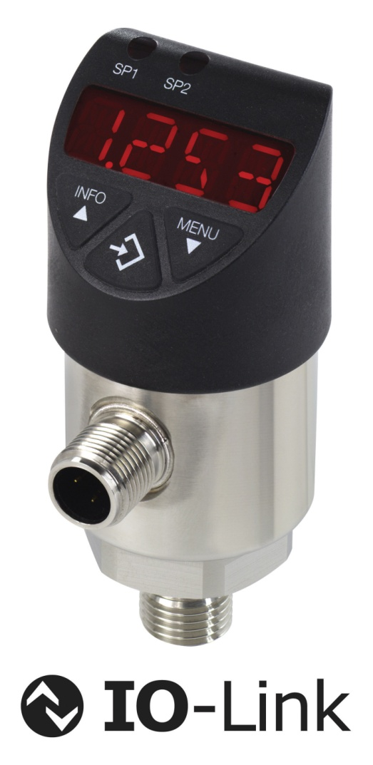

Redatto da:
WIKA Italia Srl & C. Sas
Michele Moreo
Product Manager
Via Marconi, 8
20020 Arese (MI)
Tel +39 · 02 · 938611
Fax +39 · 02 · 9386174
E-Mail m.moreo@wika.it
Internet www.wika.it

Comunicato stampa 04/2010

